Zgierz, dn. 03.01.2024 r.
ZP.272.18.2023.SZ/6

INFORMACJA O PYTANIACH I ODPOWIEDZIACH DO TREŚCI SWZ

Na podstawie art. 284 ustawy z dnia 11 września 2019 r. Prawo zamówień publicznych (tj. Dz. U.
z 2023 r. poz. 1605 ze zm. – dalej zwanej Ustawą) Powiat Zgierski w imieniu, którego działa Zarząd Powiatu Zgierskiego (dalej zwany Zamawiającym) udziela wyjaśnień do treści Specyfikacji Warunków Zamówienia (dalej zwanej SWZ), w postępowaniu: pn.: „Przebudowa ciągów komunikacyjnych na terenie Powiatu Zgierskiego”(ID 865291).

PYTANIE WYKONAWCY:
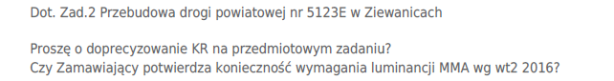
ODPOWIEDŹ ZAMAWIAJĄCEGO:

Ad. 1 Zamawiający informuje, że zgodnie z Opisem Przedmiotu Zamówienia jest to KR 3.
Ad. 2 Zamawiający informuje, że luminacja oczekiwań Zamawiającego w zakresie warunków technicznych została sprecyzowana w specyfikacjach stanowiących integralną część zamówienia.
Dokumenty, o których mowa powyżej dostępne na stronie prowadzonego postępowania pod adresem: https://platformazakupowa.pl/pn/powiat_zgierz pod nazwą: Dokumentacja techniczna_zał_5_SWZ.zip.

Pouczenie
Od niezgodnej z przepisami Ustawy czynności Zamawiającego podjętej w postępowaniu
o udzielenie zamówienia lub zaniechania czynności, do której Zamawiający jest zobowiązany na podstawie Ustawy Wykonawcy przysługują środki ochrony prawnej.
Zarząd Powiatu Zgierskiego

___________________________________________________
( podpis Kierownika Zamawiającego lub osoby upoważnionej)

